- Besedilo naloge :

Skonstruiraj digitalni voltmeter z enim enomestnim prikazovalnikom. Uporabi 4 - bitni UP-DAWN števec.

- Vezalni načrt :

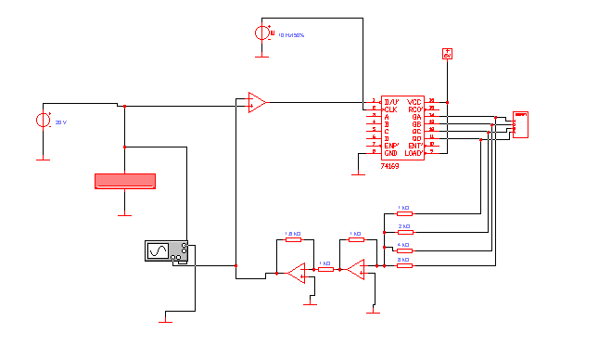
- Opis metode dela :

V EWB-ju smo poiskali UP-DAWN števec, ga zvezali na napetost in CLK na generator pravokotnih impulzov. Na izhode smo dali upore z vrednostmi 1, 2, 4, 8kΩ, nato dva komparatorja. Izhod zadnjega smo vezali na števec na nožico 1(D/V). Displej pa smo priključili vzporedno k nožicam 14, 13, 12 in 11.

- Komentar :
Števec je namenjen štetju ampak če mu dodamo upore lahko z malo znanja naredimo praktičen voltmeter.

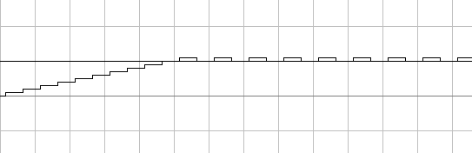
- Graf :

10V

0V 1 2 3 4 5 6 7 8 9 A

